Как отличать фейковые новости от настоящих:

прокачиваем критическое мышление

Зачем мыслить критически
Интернет радикально изменил привычки: теперь люди узнают новости через социальные сети и мессенджеры.
Вместе с этим изменился взгляд на правду, появились фейковые новости и кликбейты.
Поэтому важно учиться критическому мышлению, и чем раньше, тем лучше.
Критическое мышление — это умение фильтровать информацию, подвергать сомнению чужие мысли, анализировать и делать выводы. Навык помогает выделять важное, здраво смотреть на идеи, отделять истинное от ложного.

Как оценивать информацию

Проверяйте место публикации. Что за сайт или человек опубликовали информацию, можно ли им доверять? Проверьте в других источниках информацию, поищите альтернативные мнения и версии. Если речь о сайте, проверьте ссылку. Мошеннические фишинговые сайты часто регистрируют домены, похожие на крупные новостные ресурсы: например, вместо yandex.ru увидите yandex.ru.net.

Читайте публикацию целиком, не только заголовок. Когда вы видите заголовок, пример: «Искусственный интеллект создал настоящую машину времени», что ожидаете прочитать в статье?

Проверяйте ссылки на исследования в публикациях. Они должны доказывать написанное.

Проверяйте актуальность информации. Смотрите на даты: старые новости и публикации не всегда имеют отношение к реальности.

Не делайте поспешных выводов. Дождитесь второго мнения, реакции общественности. Иногда громкая новость может оказаться шуткой.

Как развивать критическое мышление
Расширяйте кругозор. Сложно критически мыслить без достаточных знаний. Читайте художественную и публицистическую литературу.

Анализируйте себя. Один из простых и эффективных способов развития критического мышления — анализ своих повседневных действий. Вспомните, что сделали за день, на что тратили время, рационально ли подходили к решению задач. Попробуйте делать это каждый вечер: самоанализ также повышает продуктивность, так как помогает понять, где возникают сложности.

Анализируйте ошибки. Ошибка — это способ разобраться, как разумнее поступить в следующий раз. Конструктивно подходите к разбору каждой ошибки: оцените причины, придумайте варианты, как её можно было бы избежать.

Находите плюсы и минусы. Ни одна ситуация не может быть только положительной или только отрицательной. Приучайте себя выделять плюсы и минусы в каждом отдельном случае, находите аргументы против и в пользу того или иного решения. Такая методика учит «ленивый» мозг думать.

Задавайте вопросы. Любопытство — основа критического мышления. Прочитали книгу — придумайте 20 вопросов по содержанию. Посмотрели фильм, сходили на выставку, прошли новую тему в школе — также задавайте вопросы.

Обращайтесь к альтернативным источникам информации. Если захотели купить курс у блогера, поищите отзывы, ознакомьтесь с бесплатными материалами автора, убедитесь в его экспертности. Блогер не может давать советы по бизнесу, не имея бизнеса, а автор курса по дизайну — без внушительного портфолио.

Оценивайте последствия. Продумывайте варианты развития событий, оценивайте каждый из них. Можно тренироваться на книгах, фильмах, сериалах: представьте альтернативный вариант развития события, который меняет жизнь героя в худшую или лучшую сторону.

Практические упражнения для развития критического мышления

Решение шахматных задачек учит видеть причинно-следственные связи и прогнозировать развитие событий.
Решение ребусов и головоломок развивает внимание и логику, улучшает скорость мышления, учит замечать мелкие детали, отделять главное от второстепенного.

Упражнение «Не знать — не стыдно»:
-Выберите незнакомое понятие — например, «критическое мышление».
-Дайте 2–3 определения понятия.
-Опишите, что ассоциируется у вас с этим понятием.
-Подумайте, из каких источников можно узнать значение этого понятия.
-Представьте, люди каких профессий могут знать значение этого понятия.

Упражнение «Причинная карта». В центре причинной карты укажите проблему или событие, над которым нужно подумать. Вокруг расположите причины, которые влияют на проблему.
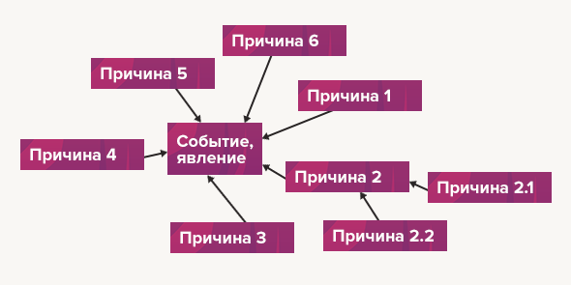
Причинная карта

Упражнение «Знаю. Хочу знать. Умею». Таблица заполняется в рамках заданной темы на уроке или в процессе самостоятельного изучения. В первый столбец записывайте, что уже знаете или думаете по теме. Второй столбец «Хочу узнать» — что хотите узнать. Последняя часть таблицы — «Узнал» — заполняется после завершения работы с темой.
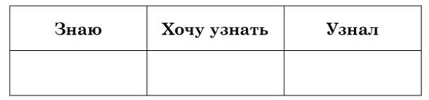

10-минутное эссе. После чтения книги или просмотра фильма попробуйте организовать свои мысли с помощью 10-минутного эссе по методике свободного письма. Главное правило — не останавливаться, не перечитывать, не исправлять. Если нет идей, можно написать об этом тоже и постараться писать дальше — ровно 10 минут.
https://mel.fm/blog/startupjunior/54087-kak-otlichat-feykovyye-novosti-ot-nastoyashchikh-prokachivayem-kriticheskoye-myshleniye

